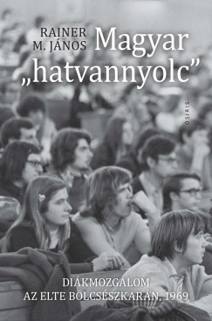

Rainer M. János

Magyar „hatvannyolc” - Diákmozgalom az ELTE Bölcsészkarán, 1969

„Kérem a Központi Bizottságot, engedje meg, hogy nagyon röviden elmondjam, hogy itt miről volt szó, mert ennek bizonyos elvi tanulságai vannak. Mi úgy gondoltuk és ebben egyetértés van az Eötvös [Loránd Tudomány]egyetem vezetői, a minisztérium és a pártközpontban dolgozó emberek között, hogy huszonkét-huszonhárom éves gyerekek ne abba szóljanak bele, hogy mit tanulnak, mert ők ezt nem tudják megítélni. Ez a társadalom dolga. De abba, hogy hogyan tanuljanak, szerény módon beleszólhassanak. [...] Ekkor nem figyeltünk oda és ez a mi hibánk. Később a fiatalokat izgató jelenségek fokozódtak. A legkiélezettebb szakaszban pedig már bekapcsolódott az ellenség is. [...] Ott már a hatalomról, ott már a politikáról volt szó, ott nem lehetett engedni, mert nem lehetett tudni, hogy hová fejlődnek tovább a dolgok.” (Aczél György a Magyar Szocialista Munkáspárt Központi Bizottsága 1970. február 19-i ülésén elmondott zárszavából) Hogyan került sor az ELTE bölcsészkarán egy váratlanul szabad választásra 1969 áprilisában? És mi is történt az 1969 októberében tartott kari gyűlésen? Mi volt ez: hatvannyolcas diák-mozgalom, vagy egy „hatvannyolcas” magyar történet? Ami diákokról szól, mozgalomról, még 1968-ról is – de leginkább arról, hogyan működött a posztsztálini rendszer Magyarországon.

Rainer M. János: Magyar „hatvannyolc” - Diákmozgalom az ELTE Bölcsészkarán, 1969

Osiris Kiadó, 2026. Könyvhét

Gratulálunk Rainer M. Jánosnak a Magyar Érdemrend parancsnoki keresztje a csillaggal polgári tagozat kitüntetéshez

